# RX-1需求规格说明书V1.0

目录

RX-1需求规格说明书V1.0 1

需求框架（Framework of Requirement） 3

1. 客户端产品功能需求（Product Functional Requirement） 4

1.1. 基础交易功能（Basic Trade） 4

1.1.1. 登录功能（Login） 4

1.1.1.1. 功能描述（Function Description） 4

1.1.1.2. 参考界面（reference UI） 4

1.1.2. 交易功能（Trade） 5

1.1.2.1. 功能描述（Function Description） 5

1.1.2.2. 参考界面（reference UI） 6

1.1.3. 查询功能（Query） 6

1.1.3.1. 功能描述（Function Description） 6

1.1.3.2. 参考界面（Reference UI） 17

1.1.4. 银期转账功能（Transfer） 17

1.1.4.1. 功能描述（Function Description） 17

1.1.4.2. 参考界面（Reference UI） 17

1.2. 程序化自动交易（Auto Trade） 18

1.2.1. 行情数据封装（Encapsulation of Market Data） 18

1.2.2. 交易策略封装（Encapsulation of Trading Strategy） 19

1.2.2.1. 条件单（Conditional Order） 19

1.2.2.2. 预埋单（Parked Order） 23

1.2.2.3. 追开/追平策略（Non-Giveup Strategy） 23

1.3. 测试（Test） 23

1.3.1. 投资策略测试（Investment Strategy Test） 23

1.3.1.1. 测试数据（Testing Data） 23

1.3.1.2. 测试方法（Testing Method） 23

1.3.2. 全面测试（Comprehensive Test） 23

1.3.2.1. 23

1.3.2.2. 数据使用 23

1.4. 报表分析（Analysis） 23

1.4.1. 23

2. 产品化需求 24

2.1. 安装程序需求 24

2.2. 软件加密需求 24

2.3. 软件运行环境通用性需求(不同的操作系统、数据库系统、网络、系统软件) 24

#### 需求框架（Framework of Requirement）

我们把RX-1客户端平台需求按照工作职能分为四个模块：

**①基础交易功能（Basic-Trade）**

功能基本仿照一般交易客户端，满足用户基本的交易、查询功能，为基础交易接口、交易封装提供高效测试环境。该功能在程序化交易出现故障时，作为程序化自动交易的补充，降低系统风险。

**②程序化自动交易功能（Auto-Trade）**

程序化交易涉及两个部分的打包封装：一是行情数据；另一个是交易模型。

把行情数据打包成可设置周期的K线形式（即将数据以多维数组的形式保存），从技术角度考虑做成完全灵活设置周期或是选择已设置好的周期。

MATLAB直接对打包后的数据（数组）进行处理。

平台对简单的交易模型进行打包，包括套利、蝶式套利、条件单、预埋单、追平模型、追开模型等。

MATLAB将处理数据后，可直接调用平台交易模型接口。

**③测试功能（Test）**

测试功能主要针对程序化自动交易。

分为两种测试：一是**投资策略测试**；二是**全面测试**。

投资策略测试仅调用封装后的历史数据，进行测试。测试代码范围仅为MATLAB。

全面测试调用深度数据，临时封装，模拟真实环境。测试代码范围包含平台交易模型。全面测试方式有三种，分别为：外部数据导入测试、历史数据回放测试、模拟行情接口数据实时测试。

**④报表分析功能（Analysis）**

报表分析分为两类：一是对实盘交易行为进行分析；二是对测试结果进行分析。

**技术构架（Architecture）：**

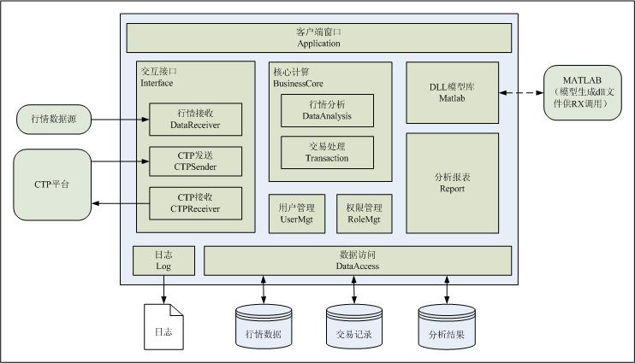

#### 客户端产品功能需求（Product Functional Requirement）

**基本原则**：需求从用户角度出发制作，开发人员需对API接口中的其他非用户关心的元素（如接口参数）进行封装。

#### 基础交易功能（Basic Trade）

基础交易功能分为登录、交易、查询、转账、统计五个模块。基础功能模块开发具体参考《综合交易平台TraderAPI接口说明》。

##### 登录功能（Login）

###### 功能描述（Function Description）

实现期货**单账户**与**多账户**的登入与登出功能；实现口令修改功能。

详见功能列表：

|  |  |  |  |
| --- | --- | --- | --- |
| **类型** | **功能名称** | **功能描述** | **优先级** |
| 登入  （Log in） | 单一账户登入  （Single Account） | 登入需要录入：  账户号、交易密码、验证码、服务器选择 | 高 |
| 多账户登入设置  （Multiple Account） | 1. 实现预设多个账户自动登录功能。 2. 在单个账户登录中保留历史登录的帐号，比便下次登录。 3. 具体根据API接口要求，可获取经纪公司代码、客户号、密码设置等。 | 高 |
| 登出  （Log out） | 单一账户登出  （Single Account） | 在账户统计表中右键点击账户，弹出菜单，点击“登出”实现账户登出。 | 高 |
| 多账户登出设置  （Multiple Account） | 同多账户登入设置 | 高 |

###### 参考界面（reference UI）

|  |
| --- |
| **单个账户登录UI** |
|  |
| **多账户登录设置** |
|  |

##### 交易功能（Trade）

###### 功能描述（Function Description）

满足下单委托、撤单功能，包括交易指令触发以及交易回报查询。

|  |  |  |  |
| --- | --- | --- | --- |
| **类型** | **功能名称** | **功能描述** | **优先级** |
| 开仓  （Open Position） | 买入开仓（Bid） | 1、下单前，弹出确认窗口，委托失败弹出提示框；  2、调用API接口，实现该功能，并对该功能进行封装，使得MATLAB能调用。 | 高 |
| 卖出开仓（Ask） | 高 |
| 平仓  （Close Position） | 买入平仓（Bid） | 1. 平仓规则：先开先平； 2. 下单前，弹出确认窗口，委托失败弹出提示框； 3. 调用API接口，实现该功能，并对该功能进行封装，使得MATLAB能调用 | 高 |
| 卖出平仓（Ask） | 高 |
| 平今  （Close Position） | 买入平今（Bid） | 1. 平仓规则：后开先平； 2. 下单前，弹出确认窗口，委托失败弹出提示框； 3. 调用API接口，实现该功能，并对该功能进行封装，使得MATLAB能调用 | 高 |
| 卖出平今（Ask） | 高 |
| 撤单（Withdraw） | 委托撤单  （Withdraw orders） | 撤销尚未成交的订单  1、撤单前，弹出确认窗口，委托失败弹出提示框；  2、调用API接口，实现该功能，并对该功能进行封装，使得MATLAB能调用。 | 高 |

###### 参考界面（reference UI）

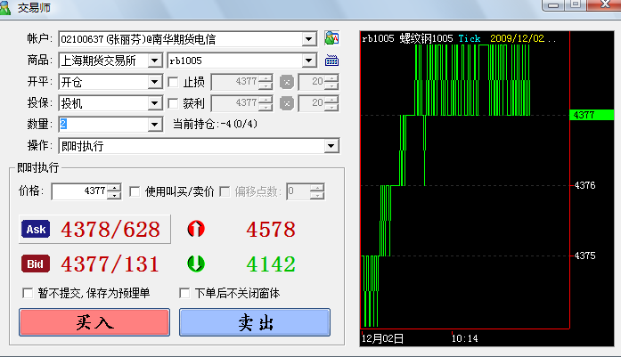

##### 查询功能（Query）

###### 功能描述（Function Description）

分为行情查询、委托查询、成交查询、持仓查询、账户查询(即资金情况查询)。

**数据库保存**：除了持仓与账户查询，其余均需实时保存至数据库。持仓查询与账户查询信息以日终结算单形式将查询结果存至数据库，由于CTP不提供结算接口，结算数据需要外部导入。

|  |  |  |  |
| --- | --- | --- | --- |
| **类型** | **功能名称** | **功能描述** | **优先级** |
| 行情查询 | 行情查询 | 1. 行情查询结果在行情栏（见参考UI）与委托下单界面显示（见参考UI）。 2. 行情栏中仅显示自选合约，自选合约设置在合约查询界面中完成。 3. 在行情栏中可设置查询字段是否显示在查询列表中。 4. 查询字段如下：   ///交易日  TThostFtdcDateType TradingDay;  ///合约代码  TThostFtdcInstrumentIDType InstrumentID;  ///交易所代码  TThostFtdcExchangeIDType ExchangeID;  ///合约在交易所的代码  TThostFtdcExchangeInstIDType ExchangeInstID;  ///最新价  TThostFtdcPriceType LastPrice;  ///上次结算价  TThostFtdcPriceType PreSettlementPrice;  ///昨收盘  TThostFtdcPriceType PreClosePrice;  ///昨持仓量  TThostFtdcLargeVolumeType PreOpenInterest;  ///今开盘  TThostFtdcPriceType OpenPrice;  ///最高价  TThostFtdcPriceType HighestPrice;  ///最低价  TThostFtdcPriceType LowestPrice;  ///数量  TThostFtdcVolumeType Volume;  ///成交金额  TThostFtdcMoneyType Turnover;  ///持仓量  TThostFtdcLargeVolumeType OpenInterest;  ///今收盘  TThostFtdcPriceType ClosePrice;  ///本次结算价  TThostFtdcPriceType SettlementPrice;  ///涨停板价  TThostFtdcPriceType UpperLimitPrice;  ///跌停板价  TThostFtdcPriceType LowerLimitPrice;  ///昨虚实度  TThostFtdcRatioType PreDelta;  ///今虚实度  TThostFtdcRatioType CurrDelta;  ///最后修改时间  TThostFtdcTimeType UpdateTime;  ///最后修改毫秒  TThostFtdcMillisecType UpdateMillisec;  ///申买价一  TThostFtdcPriceType BidPrice1;  ///申买量一  TThostFtdcVolumeType BidVolume1;  ///申卖价一  TThostFtdcPriceType AskPrice1;  ///申卖量一  TThostFtdcVolumeType AskVolume1;  ///申买价二  TThostFtdcPriceType BidPrice2;  ///申买量二  TThostFtdcVolumeType BidVolume2;  ///申卖价二  TThostFtdcPriceType AskPrice2;  ///申卖量二  TThostFtdcVolumeType AskVolume2;  ///申买价三  TThostFtdcPriceType BidPrice3;  ///申买量三  TThostFtdcVolumeType BidVolume3;  ///申卖价三  TThostFtdcPriceType AskPrice3;  ///申卖量三  TThostFtdcVolumeType AskVolume3;  ///申买价四  TThostFtdcPriceType BidPrice4;  ///申买量四  TThostFtdcVolumeType BidVolume4;  ///申卖价四  TThostFtdcPriceType AskPrice4;  ///申卖量四  TThostFtdcVolumeType AskVolume4;  ///申买价五  TThostFtdcPriceType BidPrice5;  ///申买量五  TThostFtdcVolumeType BidVolume5;  ///申卖价五  TThostFtdcPriceType AskPrice5;  ///申卖量五  TThostFtdcVolumeType AskVolume5; | 高 |
| 委托查询  （Query Order） | 委托查询  （Query Order） | 查询委托成功的单。  1、查询出错弹出提示框  2、列举字段，以下字段可设置是否显示在查询列表中：  ///报单价格条件  TThostFtdcOrderPriceTypeType OrderPriceType;  ///买卖方向  TThostFtdcDirectionType Direction;  ///组合开平标志  TThostFtdcCombOffsetFlagType CombOffsetFlag;  ///组合投机套保标志  TThostFtdcCombHedgeFlagType CombHedgeFlag;  ///价格  TThostFtdcPriceType LimitPrice;  ///数量  TThostFtdcVolumeType VolumeTotalOriginal;  ///有效期类型  TThostFtdcTimeConditionType TimeCondition;  ///GTD 日期  TThostFtdcDateType GTDDate;  ///成交量类型  TThostFtdcVolumeConditionType VolumeCondition;  ///最小成交量  TThostFtdcVolumeType MinVolume;  ///触发条件  TThostFtdcContingentConditionType ContingentCondition;  ///止损价  TThostFtdcPriceType StopPrice;  ///强平原因  TThostFtdcForceCloseReasonType ForceCloseReason;  ///自动挂起标志  TThostFtdcBoolType IsAutoSuspend;  ///业务单元  TThostFtdcBusinessUnitType BusinessUnit;  ///请求编号  TThostFtdcRequestIDType RequestID;  ///本地报单编号  TThostFtdcOrderLocalIDType OrderLocalID;  ///交易所代码  TThostFtdcExchangeIDType ExchangeID;  ///会员代码  TThostFtdcParticipantIDType ParticipantID;  ///客户代码  TThostFtdcClientIDType ClientID;  ///合约在交易所的代码  TThostFtdcExchangeInstIDType ExchangeInstID;  ///交易所交易员代码  TThostFtdcTraderIDType TraderID;  ///安装编号  TThostFtdcInstallIDType InstallID;  ///报单提交状态  TThostFtdcOrderSubmitStatusType OrderSubmitStatus;  ///报单提示序号  TThostFtdcSequenceNoType NotifySequence;  ///交易日  TThostFtdcDateType TradingDay;  ///结算编号  TThostFtdcSettlementIDType SettlementID;  ///报单编号  TThostFtdcOrderSysIDType OrderSysID;  ///报单来源  TThostFtdcOrderSourceType OrderSource;  ///报单状态  TThostFtdcOrderStatusType OrderStatus;  ///报单类型  TThostFtdcOrderTypeType OrderType;  ///今成交数量  TThostFtdcVolumeType VolumeTraded;  ///剩余数量  TThostFtdcVolumeType VolumeTotal;  ///报单日期  TThostFtdcDateType InsertDate;  ///插入时间  TThostFtdcTimeType InsertTime;  ///激活时间  TThostFtdcTimeType ActiveTime;  ///挂起时间  TThostFtdcTimeType SuspendTime;  ///最后修改时间  TThostFtdcTimeType UpdateTime;  ///撤销时间  TThostFtdcTimeType CancelTime;  ///状态信息  TThostFtdcErrorMsgType StatusMsg; | 高 |
| 成交查询  （Query Trade） | 成交查询  （Query Trade） | 查询已成交的委托单信息  1、查询出错弹出提示框  2、列举字段，以下字段可设置是否显示在查询列表中：  ///合约代码  TThostFtdcInstrumentIDType InstrumentID;  ///报单引用  TThostFtdcOrderRefType OrderRef;  ///用户代码  TThostFtdcUserIDType UserID;  ///交易所代码  TThostFtdcExchangeIDType ExchangeID;  ///成交编号  TThostFtdcTradeIDType TradeID;  ///买卖方向  TThostFtdcDirectionType Direction;  ///报单编号  TThostFtdcOrderSysIDType OrderSysID;  ///会员代码  TThostFtdcParticipantIDType ParticipantID;  ///客户代码  TThostFtdcClientIDType ClientID;  ///交易角色  TThostFtdcTradingRoleType TradingRole;  ///合约在交易所的代码  TThostFtdcExchangeInstIDType ExchangeInstID;  ///开平标志  TThostFtdcOffsetFlagType OffsetFlag;  ///投机套保标志  TThostFtdcHedgeFlagType HedgeFlag;  ///价格  TThostFtdcPriceType Price;  ///数量  TThostFtdcVolumeType Volume;  ///成交时期  TThostFtdcDateType TradeDate;  ///成交时间  TThostFtdcTimeType TradeTime;  ///成交类型  TThostFtdcTradeTypeType TradeType;  ///成交价来源  TThostFtdcPriceSourceType PriceSource;  ///交易所交易员代码  TThostFtdcTraderIDType TraderID;  ///本地报单编号  TThostFtdcOrderLocalIDType OrderLocalID;  ///结算会员编号  TThostFtdcParticipantIDType ClearingPartID;  ///业务单元  TThostFtdcBusinessUnitType BusinessUnit;  ///序号  TThostFtdcSequenceNoType SequenceNo;  ///交易日  TThostFtdcDateType TradingDay;  ///结算编号  TThostFtdcSettlementIDType SettlementID; | 高 |
| 持仓查询  （Query position） | 持仓查询  （Query position） | 查询客户持仓信息  1、查询出错弹出提示框  2、列举字段，以下字段可设置是否显示在查询列表中：  ///合约代码  TThostFtdcInstrumentIDType InstrumentID;  ///经纪公司代码  TThostFtdcBrokerIDType BrokerID;  ///投资者代码  TThostFtdcInvestorIDType InvestorID;  ///持仓多空方向  TThostFtdcPosiDirectionType PosiDirection;  ///投机套保标志  TThostFtdcHedgeFlagType HedgeFlag;  ///持仓日期  TThostFtdcPositionDateType PositionDate;  ///上日持仓  TThostFtdcVolumeType YdPosition;  ///今日持仓  TThostFtdcVolumeType Position;  ///多头冻结  TThostFtdcVolumeType LongFrozen;  ///空头冻结  TThostFtdcVolumeType ShortFrozen;  ///开仓冻结金额  TThostFtdcMoneyType LongFrozenAmount;  ///开仓冻结金额  TThostFtdcMoneyType ShortFrozenAmount;  ///开仓量  TThostFtdcVolumeType OpenVolume;  ///平仓量  TThostFtdcVolumeType CloseVolume;  ///开仓金额  TThostFtdcMoneyType OpenAmount;  ///平仓金额  TThostFtdcMoneyType CloseAmount;  ///持仓成本  TThostFtdcMoneyType PositionCost;  ///上次占用的保证金  TThostFtdcMoneyType PreMargin;  ///占用的保证金  TThostFtdcMoneyType UseMargin;  ///冻结的保证金  TThostFtdcMoneyType FrozenMargin;  ///冻结的资金  TThostFtdcMoneyType FrozenCash;  ///冻结的手续费  TThostFtdcMoneyType FrozenCommission;  ///资金差额  TThostFtdcMoneyType CashIn;  ///手续费  TThostFtdcMoneyType Commission;  ///平仓盈亏  TThostFtdcMoneyType CloseProfit;  ///持仓盈亏  TThostFtdcMoneyType PositionProfit;  ///上次结算价  TThostFtdcPriceType PreSettlementPrice;  ///本次结算价  TThostFtdcPriceType SettlementPrice;  ///交易日  TThostFtdcDateType TradingDay;  ///结算编号  TThostFtdcSettlementIDType SettlementID; | 高 |
| 账户查询  （Query Account） | 基本信息查询  （Query Basic Info） | 查询投资者基本信息。  1、查询出错弹出提示框  2、列举字段：  ///投资者代码  TThostFtdcInvestorIDType InvestorID;  ///经纪公司代码  TThostFtdcBrokerIDType BrokerID;  ///投资者分组代码  TThostFtdcInvestorIDType InvestorGroupID;  ///投资者名称  TThostFtdcPartyNameType InvestorName;  ///证件类型  TThostFtdcIdCardTypeType IdentifiedCardType;  ///证件号码  TThostFtdcIdentifiedCardNoType IdentifiedCardNo;  ///是否活跃  TThostFtdcBoolType IsActive; | 高 |
| 交易账户查询（Query Trading Account） | 查询交易信息。  1、该信息默认显示在UI首页  2、查询出错弹出提示框  3、列举字段，以下字段可设置是否显示在查询列表中：  ///经纪公司代码  TThostFtdcBrokerIDType BrokerID;  ///投资者帐号  TThostFtdcAccountIDType AccountID;  ///上次质押金额  TThostFtdcMoneyType PreMortgage;  ///上次信用额度  TThostFtdcMoneyType PreCredit;  ///上次存款额  TThostFtdcMoneyType PreDeposit;  ///上次结算准备金  TThostFtdcMoneyType PreBalance;  ///上次占用的保证金  TThostFtdcMoneyType PreMargin;  ///利息基数  TThostFtdcMoneyType InterestBase;  ///利息收入  TThostFtdcMoneyType Interest;  ///入金金额  TThostFtdcMoneyType Deposit;  ///出金金额  TThostFtdcMoneyType Withdraw;  ///冻结的保证金  TThostFtdcMoneyType FrozenMargin;  ///冻结的资金  TThostFtdcMoneyType FrozenCash;  ///冻结的手续费  TThostFtdcMoneyType FrozenCommission;  ///当前保证金总额  TThostFtdcMoneyType CurrMargin;  ///资金差额  TThostFtdcMoneyType CashIn;  ///手续费  TThostFtdcMoneyType Commission;  ///平仓盈亏  TThostFtdcMoneyType CloseProfit;  ///持仓盈亏  TThostFtdcMoneyType PositionProfit;  ///期货结算准备金  TThostFtdcMoneyType Balance;  ///可用资金  TThostFtdcMoneyType Available;  ///可取资金  TThostFtdcMoneyType WithdrawQuota;  ///基本准备金  TThostFtdcMoneyType Reserve;  ///交易日  TThostFtdcDateType TradingDay;  ///结算编号  TThostFtdcSettlementIDType SettlementID;  ///信用额度  TThostFtdcMoneyType Credit;  ///质押金额  TThostFtdcMoneyType Mortgage;  ///交易所保证金  TThostFtdcMoneyType ExchangeMargin; | 高 |
| 合约查询  （Query Instrument） | 合约查询  （Query Instrument） | 查询合约功能在自选合约功能界面中实现。  1、查询出错弹出提示框  2、列举字段，以下字段可设置是否显示在查询列表中：  ///合约代码  TThostFtdcInstrumentIDType InstrumentID;  ///交易所代码  TThostFtdcExchangeIDType ExchangeID;  ///合约名称  TThostFtdcInstrumentNameType InstrumentName;  ///合约在交易所的代码  TThostFtdcExchangeInstIDType ExchangeInstID;  ///产品代码  TThostFtdcInstrumentIDType ProductID;  ///产品类型  TThostFtdcProductClassType ProductClass;  ///交割年份  TThostFtdcYearType DeliveryYear;  ///交割月  TThostFtdcMonthType DeliveryMonth;  ///市价单最大下单量  TThostFtdcVolumeType MaxMarketOrderVolume;  ///市价单最小下单量  TThostFtdcVolumeType MinMarketOrderVolume;  ///限价单最大下单量  TThostFtdcVolumeType MaxLimitOrderVolume;  ///限价单最小下单量  TThostFtdcVolumeType MinLimitOrderVolume;  ///合约数量乘数  TThostFtdcVolumeMultipleType VolumeMultiple;  ///最小变动价位  TThostFtdcPriceType PriceTick;  ///创建日  TThostFtdcDateType CreateDate;  ///上市日  TThostFtdcDateType OpenDate;  ///到期日  TThostFtdcDateType ExpireDate;  ///开始交割日  TThostFtdcDateType StartDelivDate;  ///结束交割日  TThostFtdcDateType EndDelivDate;  ///合约生命周期状态  TThostFtdcInstLifePhaseType InstLifePhase;  ///当前是否交易  TThostFtdcBoolType IsTrading;  ///持仓类型  TThostFtdcPositionTypeType PositionType;  ///持仓日期类型  TThostFtdcPositionDateTypeType PositionDateType;  ///多头保证金率  TThostFtdcRatioType LongMarginRatio;  ///空头保证金率  TThostFtdcRatioType ShortMarginRatio; | 高 |

###### 参考界面（Reference UI）

##### 银期转账功能（Transfer）

###### 功能描述（Function Description）

在银期转账界面，可以查询到投资者相关的银期转账信息：

///银行代码

TThostFtdcBankIDType BankID;

///银行分中心代码

TThostFtdcBankBrchIDType BankBrchID;

///银行名称

TThostFtdcBankNameType BankName;

///是否活跃

TThostFtdcBoolType IsActive;

实现银行到期货保证金账户、期货保证金账户到银行的资金划转。（优先级：低）

###### 参考界面（Reference UI）

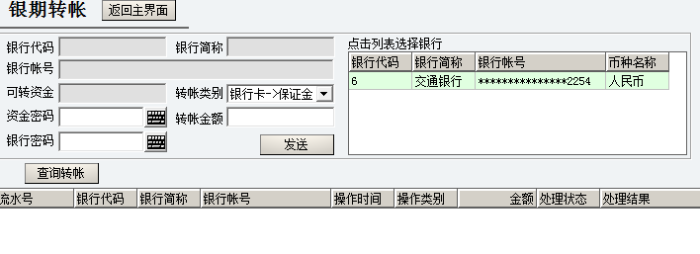

#### 程序化自动交易（Auto Trade）



##### 行情数据封装（Encapsulation of Market Data）

平台将原始行情数据封装成**“K线模式”**，以该方式进行数据库存储。

**“K线模式”**主要包含以下几个要素**：**

1. 合约号
2. 周期（1T，30S，1M，3M，5M，15M，30M，1H，4H，1D，1W，MN）
3. 最高价
4. 最低价
5. 开盘价
6. 收盘价
7. 成交量
8. 期末持仓量

是否能实现自定义周期？或者半自定义周期？

所谓自定义周期是指平台完全不对接收的原始数据进行预算，在调用MATLAB策略时，根据策略要求进行“K线模式”的封装。

所谓半自定义周期是指，在平台可自定义各不同的周期，定义后，对原始数据进行预算并保存于数据库，并生成相应的调用接口，MATLAB执行策略时，只能对预设好周期的数据接口进行调用。

##### 交易策略封装（Encapsulation of Trading Strategy）

所谓交易策略封装（Encapsulation of Trading Strategy）是指**包括基本交易指令在内**，**与由基本交易指令在平台内组合而成的交易策略**，形成供MATLAB调用的接口。



###### 条件单（Conditional Order）

该交易策略CTP提供现成接口，直接调用即可，界面上同基本交易指令。

条件单报单后并不会发送到交易所，只停留在综合交易平台，由交易引擎判断行情是否满足条件单的触发条件。当行情满足触发条件时，触发条件单，生成普通报单至交易所。条件单报单窗口与普通报单窗口基本相似，添加了触发条件和报单价格的输入设置。



投资者代码、合约代码、买卖、开平标记、数量、投机套保与原报单窗口输入完全一致。触发条件的设置，在三个参考价格：最新价、买1价、卖1 价中选择一个，然后设置判断条件为>、>=、<、<=，在判断条件右边的输入框中填写触发价格。当行情中参考价格与触发价格满足判断条件时，触发条件单。

例如：参考价格选“最新价”，判断条件选“>=”，触发价格填写“20000”，则当行情中该合约的最新价满足>=20000时，条件单被触发，生成普通报单发送到交易所。

条件单报单价格提供多种选择。

1）选择限价单，在右边的输入框中填写指定价格，触发后生成的报单，以输入的指定价格为报单价格；

2）选择参考价格加浮动ticks，则触发后生成的报单，以触发时行情中的参考价格加减浮动的ticks作为报单价格。参考价格有最新价、买1 价、卖1 价。ticks 即为合约的最小变动价位。浮动ticks 包括0ticks、1ticks、2ticks、3ticks。ticks 是上浮还是下浮由报单买卖方向决定，如果是买报单，则统一上浮ticks；如果是买报单，则统一下浮ticks。

例如：参考价格选择“买1 价”，浮动ticks 选择“+2T”，条件单为买方向，则触发时，报单价格为当时行情中该合约的买一价+2 点该合约的最小变动价位；如果条件单为卖方向，则触发时，报单价格为当时行情中该合约的买一价-2点该合约的最小变动价位。如果触发时参考价格不存在，则触发出错

3）选择市价单，则条价单触发时，以市价单报送交易所



**条件单触发**

1） 如果条件单报单时，行情已满足触发条件，则立即触发条件单；

如：行情中，cu1005 最新价58000，买一价57800，卖一价58020

条件单触发条件为“最新价>=57990”，则报单时立即触发

2） 如果条件单报单时，行情不满足触发条件，则条件单处于尚未触发状态，等待行情满足触发条件后触发；

如：行情中，cu1005 最新价58000，买一价57800，卖一价58020

条件单触发条件为“买一价>57900”，则报单后，条件单处于“尚未触发”状态

3） 如果条件单报单时，行情中参考价格不存在，不会触发条件单，等待行情满足触发条件后触发；

如：行情中，cu1005 最新价58000，买一价为空，没有买方，卖一价58020

条件单触发条件为“买一价<57930”，则报单后，条件单处于“尚未触发”状态

4） 如果条件单处于尚未触发状态，此时行情中参考价格因行情变动不存在了，不会触发条件单，等待行情满足触发条件后触发；

如：行情中，cu1005 从最新价58000，买一价为57960，没有买方，卖一价58020

变动到 最新价58000，买一价为57960，没有买方，卖一价为空，条件单触发条件为“卖一价<=57980”，则报单后，条件单处于“尚未触发”状态

5） 如果条件单报单时，行情已满足触发条件，但市场处于非交易时段，则待交易所切换到交易时段再触发条件单；

如：行情中，cu1005 最新价58000，买一价57800，卖一价58020，上期所处于非交易状态，条件单触发条件为“最新价>=57990”，原本可以立即触发，但由于上期所处于非交易状态，条件单不会被触发。当交易所由非交易切换到连续交易状态时，条件单会自动触发。

**条简单查询**



条件单尚未触发时，报单的状态为“尚未触发”，报单交易编号为综合交易平台自行编排的以“TJBD”开头的一串字符，报单中触发条件字段填写触发参考价格和判断条件，触发价为触发价格，价格类型为触发后报单的价格，如果类型为限价，则在委托中填写用户输入的价格。



条件单触发后，报单状态为“已触发”，其余没有变化。触发后生成的普通报单，其相关报单中填写原条件单的报单编号（即“TJBDXXX”），该报单的前置编号、会话编号都为0，报单引用与预埋单使用同一序列。



**条件单撤单**

条件单尚未触发时可以正常撤单，撤单方法与普通报单一样，且无论是交易所处于非交易时段还是连续交易时段都可以撤条件单；但条件单触发后就无法再删除条件单了

**条件单用户事件**

记录用户事件的条件单操作有：

1） 条件单报单成功；

2） 条件单报单失败；（失败原因有：投资者没有条件单报单权限、投资者没有足够可用的条件单数量、经纪公司没有足够可用的条件单数量、经纪公司不支持条件单）

3） 条件单触发成功；

4） 条件单触发失败；（失败原因为触发时没有对应价格条件的价格；其余出错信息都是生成普通报单后，普通报单经过交易引擎校验返回的出错 ）

5） 触发后生成的普通报单按正常报单记录用户事件

**清流重启对条件单的影响**

清流重启后，所有尚未触发的条件单被全部清空，有条件单触发的普通报单的相关报单字段被清空，条件单从头编号

###### 预埋单（Parked Order）

该交易策略CTP提供现成接口，直接调用即可，界面上同基本交易指令。

（以后补充）

###### 追开/追平策略（Non-Giveup Strategy）

（以后补充）

#### 测试（Test）

##### 投资策略测试（Investment Strategy Test）

投资策略测试（Investment Strategy Test）是指仅仅对MATLAB投资策略的收益率、稳定性、风险度等进行测试，不含交易策略的测试。

###### 测试数据（Testing Data）

测试数据使用封装后的数据，也可为从网上下载的历史数据。

###### 测试方法（Testing Method）

##### 全面测试（Comprehensive Test）

全面测试（Comprehensive Test）是指在投资策略测试的基础上，进行行情的历史回放，模拟真实开盘情况，进行仿真测试。该测试有利于交易策略、滑点等程序化交易关键环节的测试。

###### 测试数据（Testing Data）

测试数据使用原始行情数据与封装后数据想结合的形式，原始行情数据用于仿真模拟，封装后的数据用于模型计算。

###### 测试方法（Testing Method）

#### 报表分析（Analysis）

##### 结算报表（Balance Report）

###### 报表样本（Sample）

南华期货有限公司

--------------------------------------------------------------------------------------------------

交易结算单(盯市)

客户号:02100637 客户名称:张丽芬

日 期:20091022

资金状况 币种：人民币

--------------------------------------------------------------------------------------------------

上日结存: 185390.40 当日结存: 185679.02 可用资金: 138951.02

出入金: 0.00 客户权益: 185679.02 风 险 度: 25.17%

手续费: 31.38 保证金占用: 46728.00 追加保证金: 0.00

平仓盈亏: 0.00 交割保证金: 0.00

持仓盯市盈亏： 320.00

可提资金: 138951.02

总盈亏： 320.00

--------------------------------------------------------------------------------------------------

成交记录

--------------------------------------------------------------------------------------------------

成交日期 交易所 品种 交割期 买卖 成交价 手数 开平 成交额 手续费 投保 平仓盈亏

20091022 上海 螺纹钢 1001 买 3923.00 4 开 156920.00 31.38 投 0.00

共 1 条 4 156920.00 31.38 0.00

--------------------------------------------------------------------------------------------------

持仓明细

--------------------------------------------------------------------------------------------------

交易所 品种交割期 开仓日期 买卖 投保 持仓量 价格 昨结算 今结算 浮动盈亏 持仓盯市盈亏 保证金

上海 螺纹钢1001 20091021 买 投 2 3869.00 3857.00 3894.00 500.00 740.00 11682.00

上海 螺纹钢1001 20091021 买 投 2 3885.00 3857.00 3894.00 180.00 740.00 11682.00

上海 螺纹钢1001 20091022 买 投 4 3923.00 3857.00 3894.00 -1160.00 -1160.00 23364.00

共 3 条 8 -480.00 320.00 46728.00

--------------------------------------------------------------------------------------------------

持仓汇总

--------------------------------------------------------------------------------------------------

交易所 品种 交割期 买持 买均价 卖持 卖均价 昨结算 今结算 浮动盈亏 持仓盯市盈亏 保证金占用 投保

上海 螺纹钢 1001 8 3900.00 0 0.00 3857.00 3894.00 -480.00 320.00 46728.00 投

共 1 条 8 0 -480.00 320.00 46728.00

--------------------------------------------------------------------------------------------------

成交记录

--------------------------------------------------------------------------------------------------

成交日期 交易所 品种 交割期 买卖 成交价 手数 开平 成交额 手续费 投保 平仓盈亏

20091028 上海 螺纹钢 1001 买 3940.00 20 开 788000.00 157.60 投 0.00

20091028 上海 螺纹钢 1001 卖 3949.00 20 平 789800.00 157.96 投 -5800.00

20091028 上海 螺纹钢 1001 卖 3867.00 20 平今 773400.00 0.00 投 -14600.00

20091028 郑州 白糖 1005 买 4630.00 20 开 926000.00 160.00 投 0.00

20091028 郑州 白糖 1005 卖 4633.00 20 平今 926600.00 0.00 投 600.00

共 5 条 100 4203800.00 475.56 -19800.00

--------------------------------------------------------------------------------------------------

平仓明细

--------------------------------------------------------------------------------------------------

成交日期 交易所 品种 交割期 序号 买卖 成交价 开仓日期 开仓价 手数 昨结算 平仓盈亏

20091028 郑州 白糖 1005 21935 卖 4633.00 20091028 4630.00 20 4623.00 600.00

20091028 上海 螺纹钢 1001 37801 卖 3949.00 20091026 3954.00 2 3978.00 -580.00

20091028 上海 螺纹钢 1001 37801 卖 3949.00 20091026 3950.00 2 3978.00 -580.00

20091028 上海 螺纹钢 1001 37801 卖 3949.00 20091026 3970.00 3 3978.00 -870.00

20091028 上海 螺纹钢 1001 37801 卖 3949.00 20091026 3954.00 4 3978.00 -1160.00

20091028 上海 螺纹钢 1001 37801 卖 3949.00 20091027 3993.00 2 3978.00 -580.00

20091028 上海 螺纹钢 1001 37802 卖 3949.00 20091027 3993.00 1 3978.00 -290.00

20091028 上海 螺纹钢 1001 37803 卖 3949.00 20091027 3993.00 2 3978.00 -580.00

20091028 上海 螺纹钢 1001 37803 卖 3949.00 20091027 4002.00 2 3978.00 -580.00

20091028 上海 螺纹钢 1001 37803 卖 3949.00 20091027 3998.00 2 3978.00 -580.00

20091028 上海 螺纹钢 1001 48046 卖 3867.00 20091028 3940.00 5 3978.00 -3650.00

20091028 上海 螺纹钢 1001 48047 卖 3867.00 20091028 3940.00 1 3978.00 -730.00

20091028 上海 螺纹钢 1001 48048 卖 3867.00 20091028 3940.00 10 3978.00 -7300.00

20091028 上海 螺纹钢 1001 48050 卖 3867.00 20091028 3940.00 4 3978.00 -2920.00

共 14 条 60 -19800.00

--------------------------------------------------------------------------------------------------

###### 报表字段与算法（Algorithm）

（以后补充）

##### 测试报表（Test Report）

###### 报表样本（Sample）

1. **交易汇总**

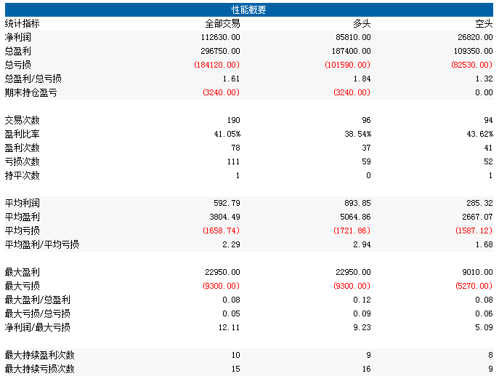

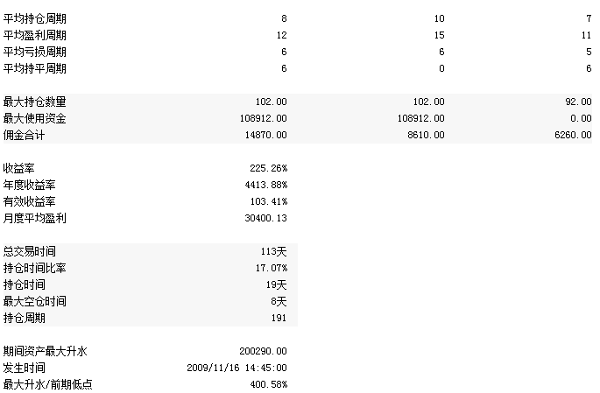

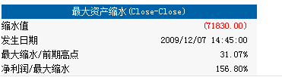

1. **交易分析**

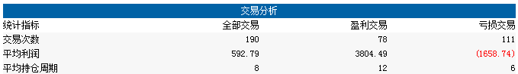

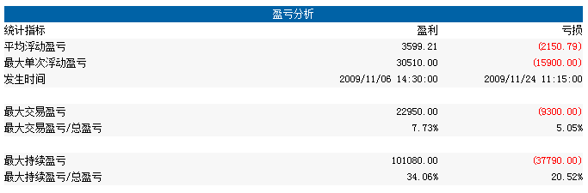

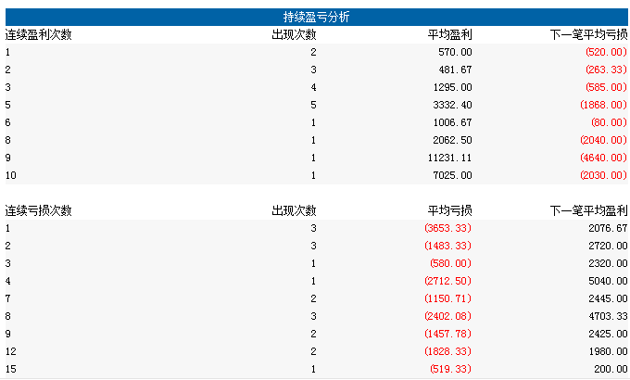

1. **交易记录**

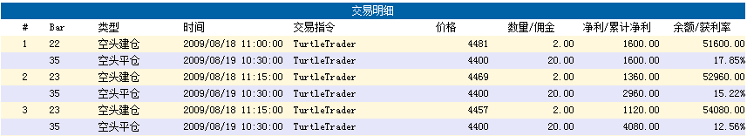

1. **平仓分析**

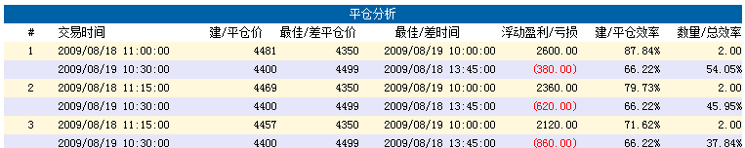

1. **阶段总结**

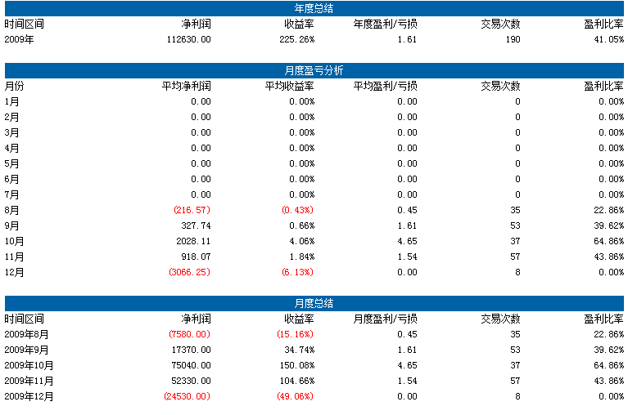

1. **资产变化**

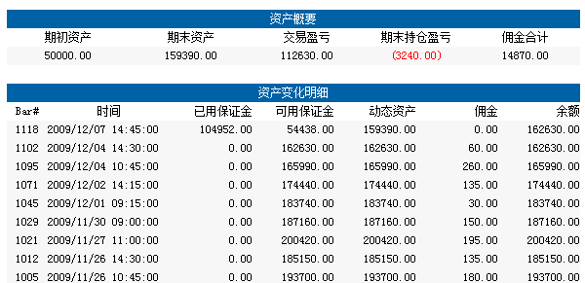

1. **图表分析（略）**
2. **系统设置（参考）**

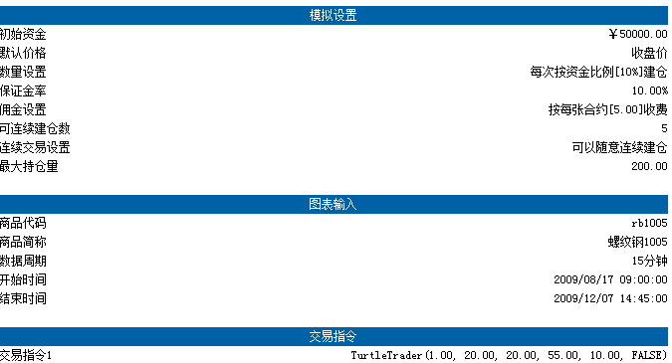

###### 报表详细说明与算法（Detail & Algorithm）

#### 产品化需求

#### 安装程序需求

#### 软件加密需求

#### 软件运行环境通用性需求(不同的操作系统、数据库系统、网络、系统软件)